# Jenkins使用文档

|  |  |  |  |
| --- | --- | --- | --- |
| **操作人** | **操作时间** | **操作内容** | **备注** |
| 胡贺东 | 2017-07-07 | 创建 |  |
|  |  |  |  |
|  |  |  |  |
|  |  |  |  |
|  |  |  |  |

# 背景

公司现在部署均是通过发布脚本，shell虽然高深，却越来越多，也基于对技术的使用，故搭建了解一下

# 主要内容

## 安装

### 下载

首先进入官网 <http://jenkins-ci.org/>，下载对应版本，此次在虚拟机中，以centos系统装

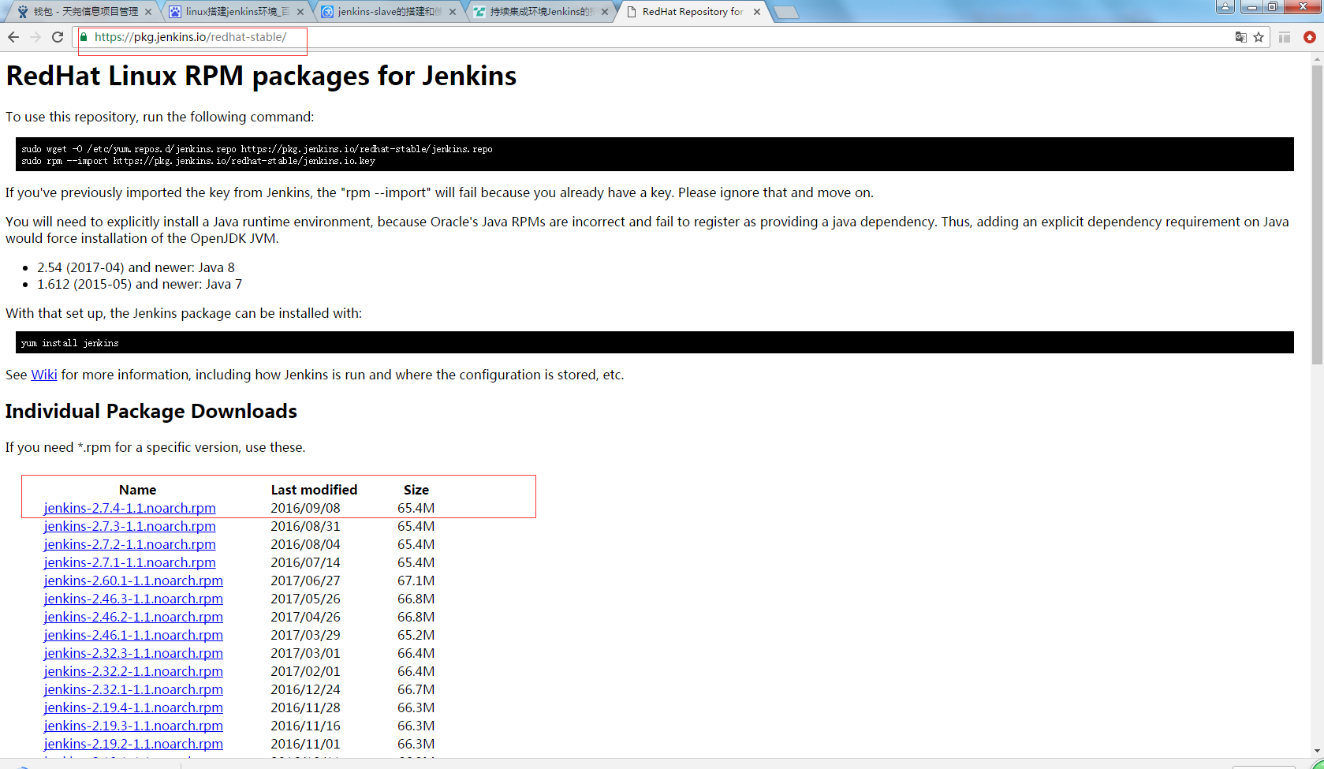

### 安装以及启动

由于对linux的rpm安装不了解（默认我是小白），参考附录rpm安装命令，首先linux虚拟机上也有rpm命令

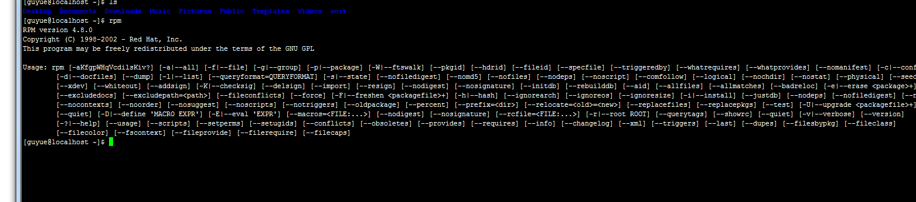

上传下载的rmp包至虚拟机目录

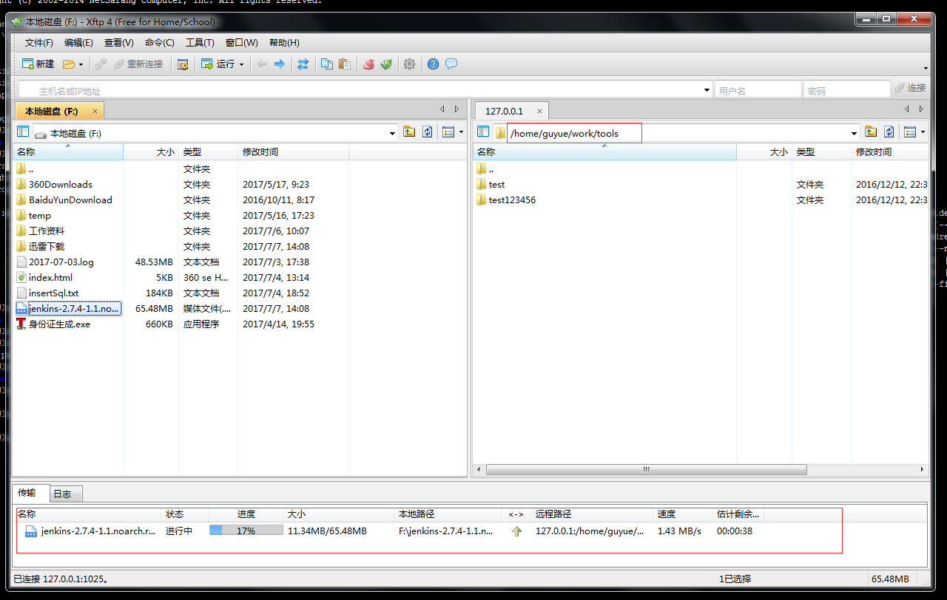

自动安装完成之后：

/usr/lib/jenkins/jenkins.war    WAR包

/etc/sysconfig/jenkins       配置文件

/var/lib/jenkins/        默认的JENKINS_HOME目录

/var/log/jenkins/jenkins.log    Jenkins日志文件  
   
 安装完成之后启动jenkins

启动命令：

sudo service jenkins start

[root@bogon jenkins]# sudo service jenkins start

Starting Jenkins bash: /usr/bin/java: No such file or directory

[FAILED]

会报这个错误，这是由于没有配置java环境，有两种方法可以解决：

1. 安装jdk环境

　　先检查一下java虚拟机有没有安装，如果没有就安装

java --version

//如果没有，则安装

yum search java-

//找到高版本的java安装包

sudo yum install java-1.7.0-openjdk.i686

2.在jenkins配置文件中配置

　　需要“vi /etc/init.d/jenkins”，把java路径加上，如下：

[复制代码](javascript:void(0);)

# Search usable Java. We do this because various reports indicated

# that /usr/bin/java may not always point to Java >= 1.6

# see http://www.nabble.com/guinea-pigs-wanted-----Hudson-RPM-for-RedHat-Linux-td25673707.html

candidates="

/etc/alternatives/java

/usr/lib/jvm/java-1.6.0/bin/java

/usr/lib/jvm/jre-1.6.0/bin/java

/usr/lib/jvm/java-1.7.0/bin/java

/usr/lib/jvm/jre-1.7.0/bin/java

/usr/lib/jvm/java-1.8.0/bin/java

/usr/lib/jvm/jre-1.8.0/bin/java

/usr/bin/java

/usr/java/jdk1.7.0_79/bin/java

"

for candidate in $candidates

do

[ -x "$JENKINS_JAVA_CMD" ] && break

JENKINS_JAVA_CMD="$candidate"

done

JAVA_CMD="$JENKINS_JAVA_CMD $JENKINS_JAVA_OPTIONS -DJENKINS_HOME=$JENKINS_HOME -jar $JENKINS_WAR"

[复制代码](javascript:void(0);)

　　上述配置文件中红色字体的内容是我配置自己的jdk路径

由于我的系统中的java是自己解压安装的，所以我采用了第二种方式

再次启动jenkins:

[root@bogon jenkins]# sudo service jenkins start

Starting Jenkins [ OK ]

中间出过权限拒绝，是因为/etc/sysconfig/jenkins配置默认用户为jenkins，更改配置 使用root用户启动就可以了

启动正常，可以访问：http://192.168.137.128:8080/

### 插件下载

### 基础参数配置

## 使用

通过配置一个maven项目，从git上配置项目下载，到邮件通知，钉钉通知

### 部署maven项目

# 附录

## Rpm安装 网址 http://os.51cto.com/art/201001/177866.htm

## Jenkins 常用插件